
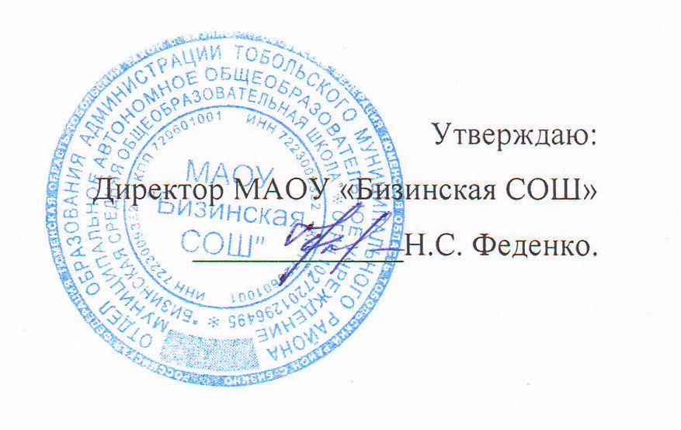

Расписание элективных курсов в 11 классе
на 2020-2021 учебный год
Наименование курса | Учащиеся | учитель
Подготовка к ГИА по физике | Весь 11 класс | Бизина Н.П. | В течение года

